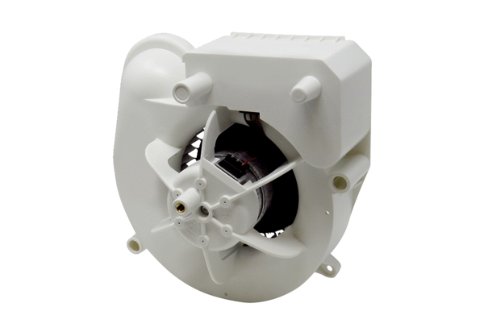Вентиляторный узел VE ER-AP 60Ассортимент: B
Номер артикула: E084.0150.0000Изготовитель: MAICO

